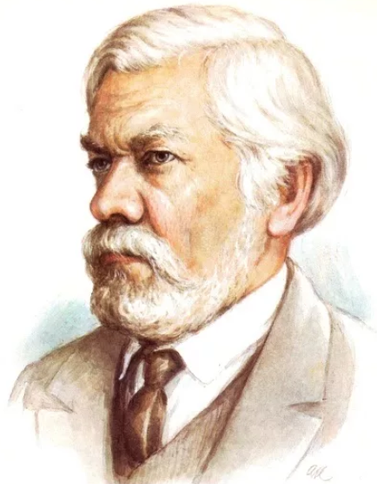
В Н И М А Н И Е !
на ФЛА объявляется
конкурс
технических проектов
студентов и аспирантов,

посвященный 150-летию одного из основоположников современной аэромеханики и аэродинамики академика
Сергея Алексеевича Чаплыгина

Форма представления:
- презентация 5…10 страниц, содержащая идею и краткое описание проекта, техническое обоснование,
- при наличии – опытный образец,
- желательно Приложение, содержащее патенты, статьи, эскизы, чертежи или 3D-модели, расчетно-пояснительную записку).
Работы могут представляться от коллектива авторов.
Материалы представлять ответственному за НИРС ФЛА
зав. кафедрой ГДУ А.В. Гуськову , 3 корпус, а. 204 до 15 марта 2019.
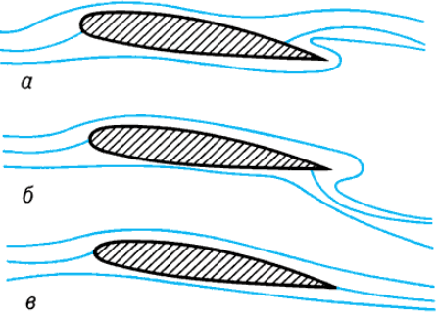
При оценке проекта будут учитываться оригинальность, обоснованность решений, реализуемость, уровень проработки и расчетов.
Результаты конкурса будут объявлены 26 марта 2019.
Победителей ждут призы.
Декан ФЛА

